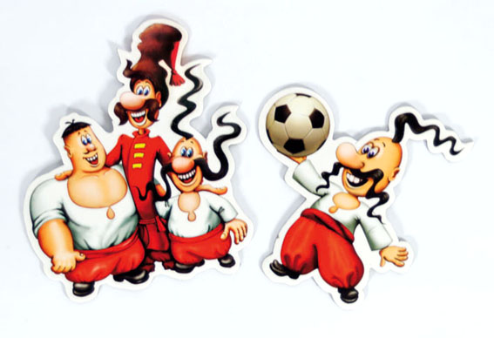
Розробив вчитель
ЗОШ І-ІІ ступенів
с. Зелений Гай
Хом’як Андрій
Володимирович
Пропорції фігури людини. Зображення людини в русі. Створення зображення
до мультфільму «Як козаки у футбол грали».

2012 р.

Міністерство освіти і науки України
Заліщицька районна державна адміністрація
відділ з питань освіти
районний методичний кабінет

Конспект уроку образотворчого мистецтва на тему:

6 клас

Загальноосвітня школа
І-ІІ ступенів с. Зелений Гай
вчитель образотворчого мистецтва
Хом’як Андрій Володимирович

2012 р

Тема. Пропорції фігури людини. Зображення людини в русі. Створення зображення до мультфільму «Як козаки у футбол грали».
Мета: Поглибити знання учнів у сфері відтворення пропорційної побудови людського тіла. Формувати здатність сприймати художній образ та створювати власні образи за допомогою картонного шаблону.
Розвивати відчуття форми, об’єму, пропорцій; спостережливість, зорове сприйняття.
Виховувати естетичне сприйняття творів мистецтва і життєвих явищ.

Обладнання.
Зоровий ряд: зразки начерків фігури людини, таблиця фігури людини.
Презентації Power Point : спортсмени у русі; скульптурні зображення людини в русі; живописні та графічні зображення людини в русі; аналіз картини Т.Г.Шевченка; кадри з мультфільму «Як козаки у футбол грали».
Відеоряд: Уривок з мультфільму «Як козаки у футбол грали».
Рухлива модель фігури людини з картону.
Роздатковий матеріал: картки з завданнями для повторення вивченого.
Хід уроку.

І. Організація класу.
ІІ. Актуалізація опорних знань.
Давайте повторимо вивчене на минулому уроці. Для цього я роздам вам картки з завданнями. (Додаток 1.) Поки ви працюєте над завданням, я зможу записати тему уроку у журнал та підготувати потрібні нам демонстрації. Відповіді на запитання старайтесь давати правильні тому, що я буду оцінювати ваші відповіді, для цього підпишіть картки у відведеному для цього місці.
Давайте ще раз пригадаємо.
- Назвіть відомі вам жанри образотворчого мистецтва.
- Що таке статика, динаміка? Наведіть приклади, які характеризують ці поняття. Покажіть статичний, динамічний рухи.
- Назвіть співвідношення між головою, тулубом і ногами у фігурі людини.
- Назвіть пропорції рук людини до її тіла.
- Назвіть пропорції тіла жіночої фігури.
- Які пропорції тіла має дитина?
- Які пропорції тіла має підліток?

ІІІ. Оголошення теми уроку.
Сьогодні на уроці ми з вами продовжимо вивчати як правильно зображувати фігуру людини, ознайомимося з пропорціями фігури людини в русі, розглянувши репродукції мистецьких та скульптурних творів, спробуємо за допомогою картонної моделі створити образ людини в русі.
- Мотивація навчальної діяльності.

На попередньому уроці ви дізнались, що у мистецтві людина є символом духу, міці, сили волі і краси. Пропорції людського тіла є довершеними і одним із еталонів гармонії. Життя людей, як і інших живих істот, потребує постійного руху. Людина активна у роботі, спорті, відпочинку, творчості… Недаремно ще з античної епохи в таких видах мистецтва як скульптура і живопис творці передавали довершену красу в динамічних людських фігурах. Тому сьогодні ви навчитеся передавати рухи людини.
- Вивчення нового матеріалу.
Моменти рухів людини, зазвичай, передаються відповідними позами, жестами, ракурсами, світлотінню, кольором, різними техніками і матеріалами. Щоб відтворити фігуру людини в русі, визначивши пропорції тіла, визначають напрям руху постаті. Зараз ми переглянемо, як у мистецьких творах засобами живопису, скульптури, графіки творці передають довершеність людського тіла в русі. Жанр, присвячений зображенню людини або групи людей, називається портретом. Мистецтво портрета народилося кілька тисяч років тому. Найдавніші зі збережених творів цього жанру — гігантські скульптурні зображення античної доби, месопотамії, давньоєгипетських правителів-фараонів, висічені з каменю, та мальовані зображення здебільшого на стінах храмових споруд.
(Демонстрація презентації: «Скульптурні зображення людини в русі») 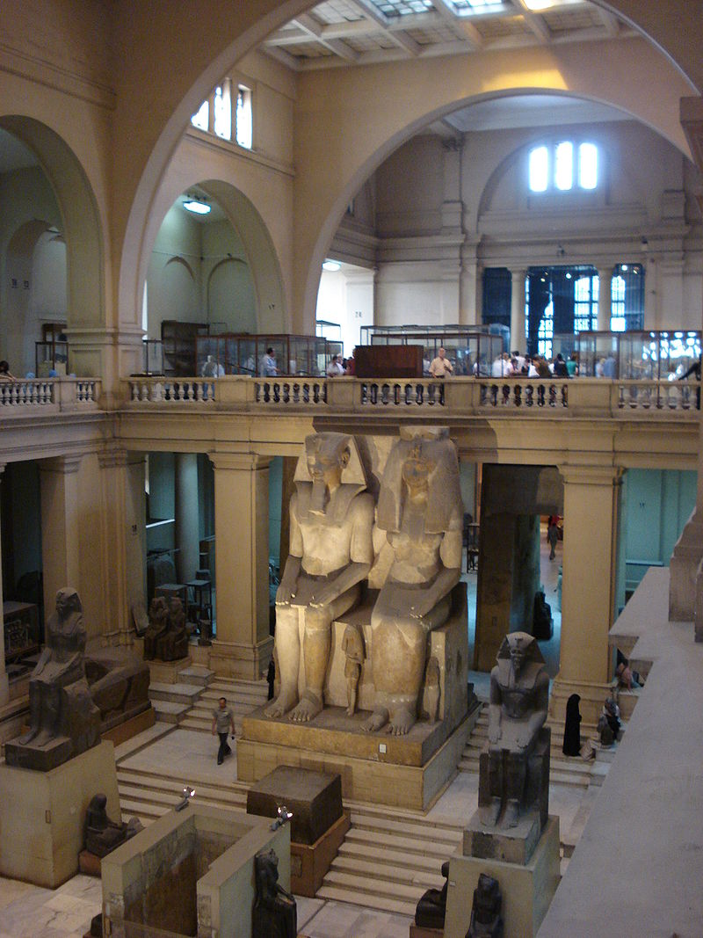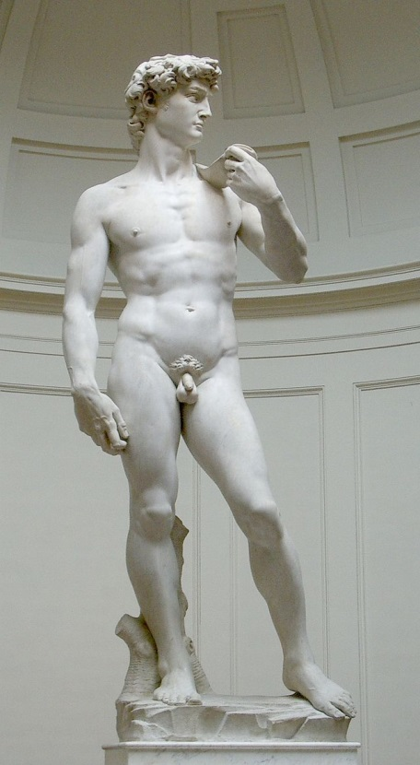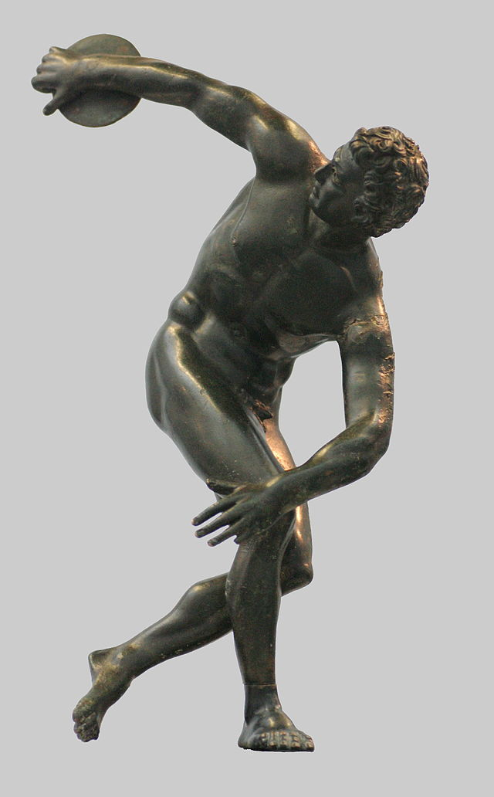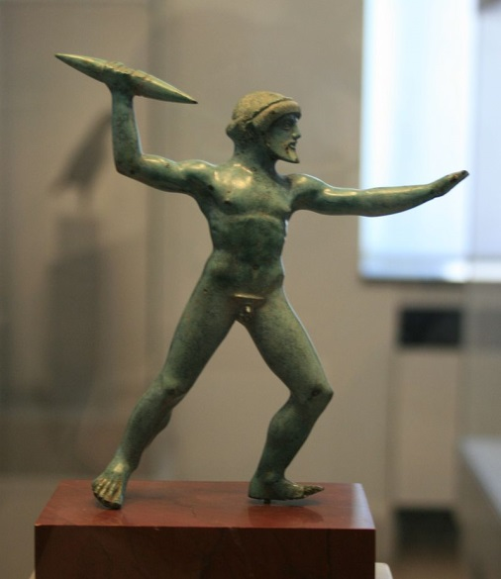 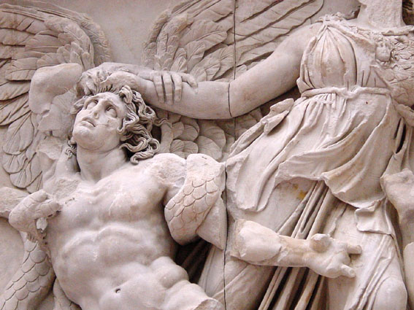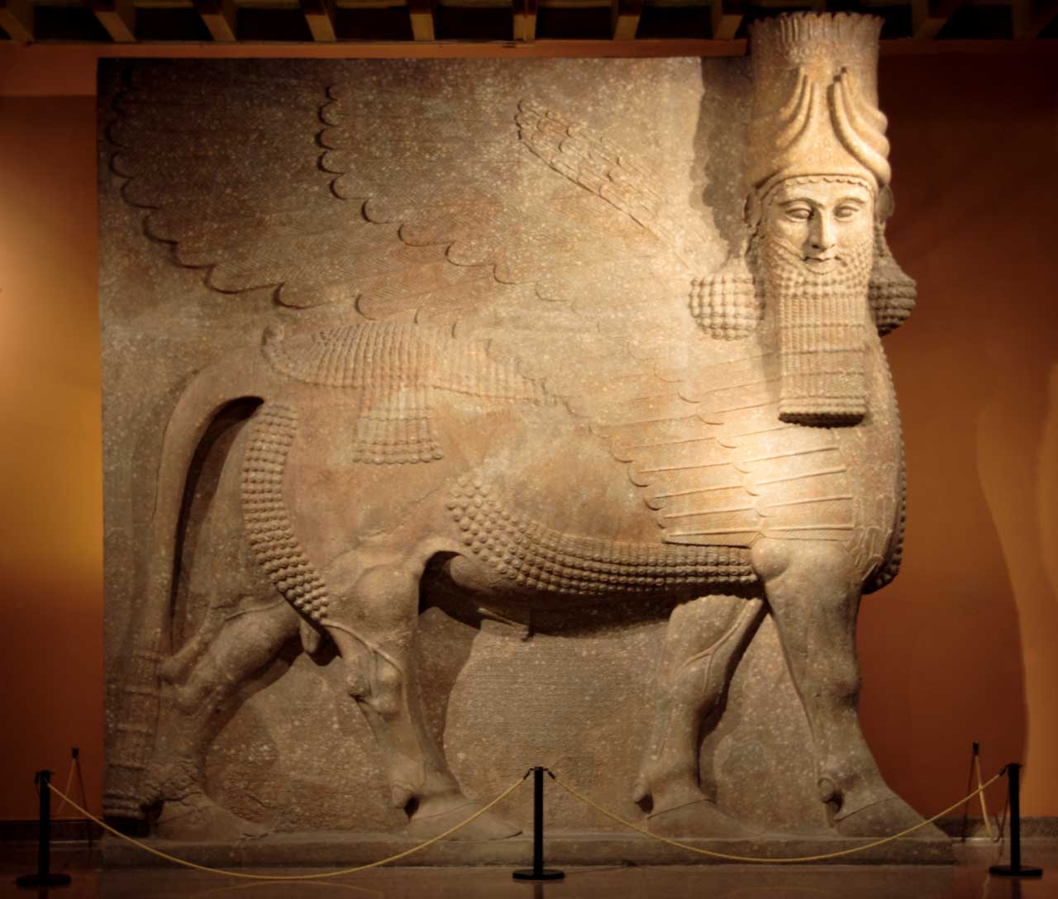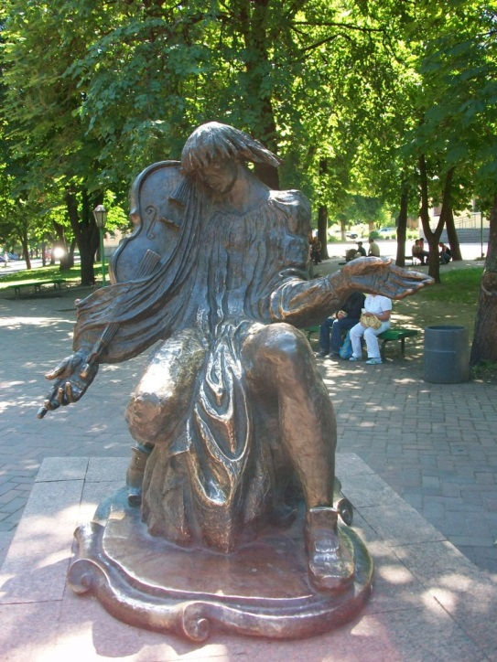
Красу людського тіла пробували передавати не тільки митці давнього світу, а й сучасні художники та скульптори. (Демонстрація презентації : «Живописні та графічні зображення людини в русі»)
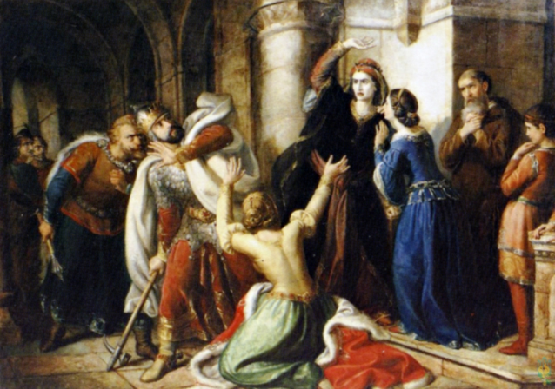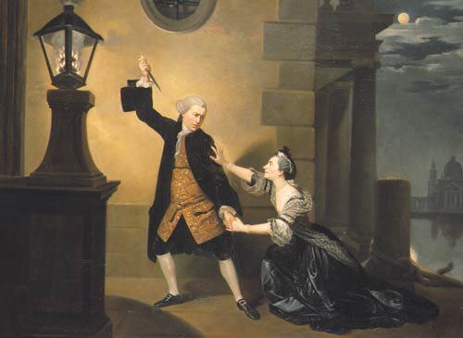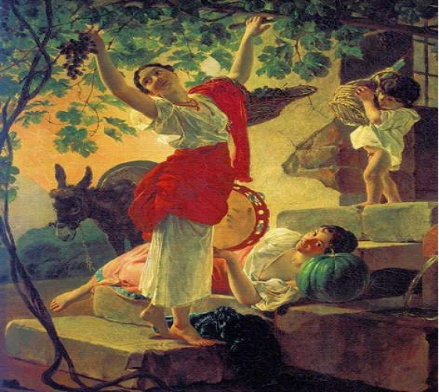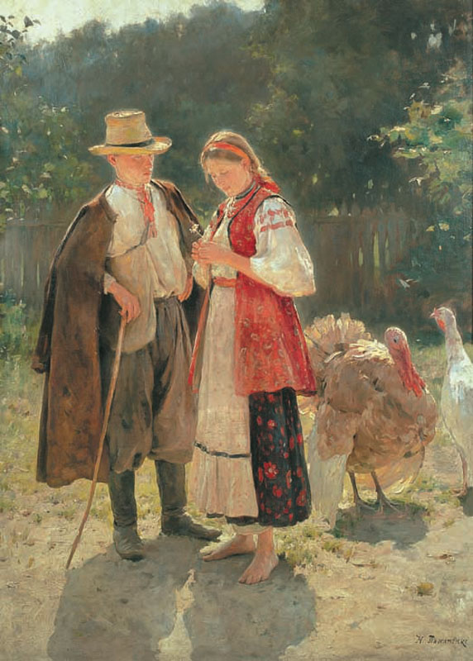
Давайте спробуємо зробити аналіз картини найвідомішого українського художника Т.Г.Шевченка. (Демонстрація презентації : «Аналіз картини Т.Г.Шевченка»)
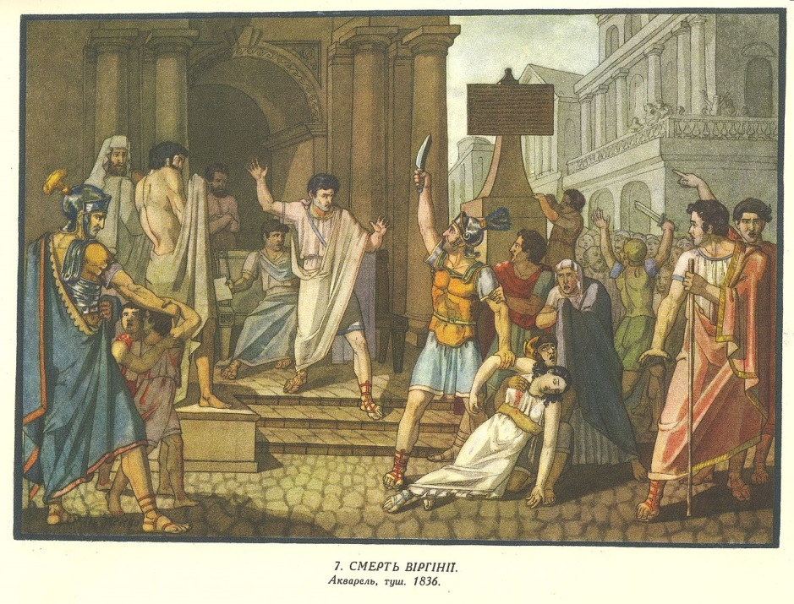
Малювати фігуру людини дуже складно, тому давайте пригадаємо все про пропорції людського тіла.
- Одиницею виміру довжини є сантиметр, а у зображенні фігури людини одиницею виміру є голова. (Демонстрація таблиці фігури людини)
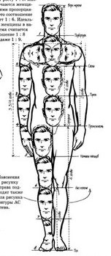
- Голова в довжину росту людини вміщується 8 разів,
- Плечі — 2 голови;
- Довжина від плечей до стегон (тулуб) — 3 голови,
- Від стегон до ступні (ноги) — 4 голова;
- Довжина рук (від плеча до кисті) — 3,5 голови.
Ці канони вивів Поліклет ще в Стародавній Греції.

- Практична робота.
Завдання сьогоднішньої практичної роботи створити образ людини спортсмена. Для того, щоб краще уявити, які рухи робить людина, займаючись спортом, давайте подивимося презентацію з зображеннями спортсменів у русі.
(Демонстрація презентації: «Спортсмени у русі»).
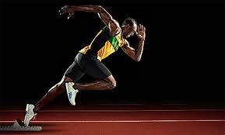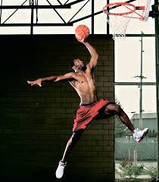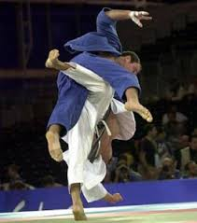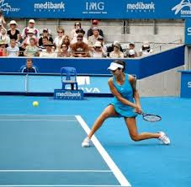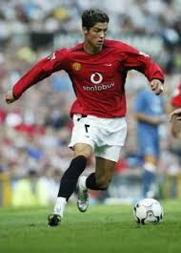

Для створення образу хочу запропонувати вам попрацювати художниками-мультиплікаторами.
- Чи знаєте ви хто такі художники-мультиплікатори?
Мультиплікатори - це художники, які малюють мультфільми.
- А чи знаєте з яких частинок складаються мультфільми?
Звичайно, що з кадрів.
Тому сьогодні ви спробуєте бути художниками-мультиплікаторами.
Є дуже цікавий мультфільм українських мультиплікаторів «Як козаки у футбол грали». Давайте переглянемо епізод цього мультфільму.
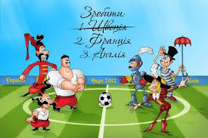
Нажаль, ми не можемо переглядати під час уроку весь мультфільм, але хто бажає побачити цей мультфільм до кінця зможе зробити це на перерві.
Вступний інструктаж.
Давайте перейдемо до виконання практичної роботи.
Малювати кадр мультфільму ви будете у групах. Кожна група буде працювати на одному аркуші паперу формату А2. Завданням групи буде створення малюнка з зображеннями постаті людини в русі на прикладі козаків з відомого мультфільму. На малюнку ви маєте зобразити об’єкти, деталі, постаті з урахуванням законів повітряної перспективи. Пам’ятайте, що зображення має містити передній, середній та задній плани. Звичайно, у нас залишилося мало часу, але якщо ви правильно організуєте роботу в групах, розподіливши обов’язки, зможете добре справитись із ним.
Крім того, щоб вам було легше малювати постаті козаків, пропоную скористатися динамічною моделлю постаті людини.
(Демонстрація роботи з динамічною моделлю та допомога учням у організації роботи в групах)
Поточний інструктаж.
Слідкую за роботою учнів, нагадую про необхідність дотримання безпечних прийомів роботи. У разі потреби, зупиняю роботу учнів та проводжу фронтальний інструктаж.
Заключний інструктаж.
Зупиняю роботу учнів. Вказую на основні помилки, які виникали в процесі роботи. Учні готуються до захисту своїх робіт.
- Завершення уроку

Демонстрація дитячих робіт. Підбиття підсумків уроку, оцінювання.
- Завдання додому
Принести папір, кольорові олівці, фарби.

Картка оцінювання знань і умінь учня. Додаток 1.
Тема: пропорції фігури людини.
Прізвище ім’я учня, який виконував завдання.
___________________________________________________________________
№ | Завдання | Варіанти відповіді |  |  |  | Бал за правилу відповідь | Бал за правилу відповідь
1 | Позначте відомі вам жанри образотворчого мистецтва. | Портрет, натюрморт, пейзаж, марина, архітектура, живопис, скульптура. |  |  |  | 2
2 | Позначте співвідношення між головою і тулубом у фігурі людини. | 8:1 | 2:1 |  | 4:1 | 2
3 | Позначте співвідношення між головою і ногами | 3:1 | 2:1 |  | 4:1 | 2
4 | Позначте пропорції рук людини. | 3,5:1 | 5,5:1 |  | 4:1 | 2
5 | Позначте пропорції тіла жіночої фігури. | Шир.плечей = шир. тазу |  | Шир.плечей > шир. тазу |  | 2
6 | Позначте пропорції тіла чоловічої фігури. | Шир.плечей = шир. тазу |  | Шир.плечей >шир. тазу |  | 2
Виберіть та позначте правильну відповідь.(зафарбуйте кол.олівцем правильну відповідь)

Оцінка практичної діяльності.
Старанність___________________________________________________(бал_______)
Акуратність___________________________________________________(бал_______)
Використання отриманих знань в практичній діяльності____________________________________________________(бал_______)

Оцінка за урок:_____________________(бал________)

Завдання для роботи вдома:__________________________________________________________________________________________________________________________________________________________________________________________________________________________________________________________________________________________
Динамічна модель постаті людини. Додаток 2.

